**Мой опыт развития творческих способностей школьников на уроках математики**

Математика — это не только точные вычисления и строгие формулы, но и невероятное пространство для творчества и воображения. На первый взгляд может показаться, что эта дисциплина далека от креативности, но, если вглядеться глубже, становится очевидно, что математика — это инструмент, который позволяет раскрывать творческие способности детей и помогает им находить нестандартные решения.

Как сказал Альберт Эйнштейн: *«Воображение важнее знания. Знание ограничено, а воображение охватывает весь мир».* Именно через развитие воображения и креативного мышления мы можем сделать уроки математики не просто полезными, но и вдохновляющими для каждого ученика.

Опишу, какие методы я применяю, чтобы развивать творческие способности учеников на уроках математики и на дополнительных занятиях.

1. **Игровой и соревновательный подход.** Решение математических задач через игры — один из самых эффективных методов. Можно организовать «математическое расследование», где ученики будут разгадывать ребусы и искать решения или ошибки в решении, как настоящие детективы. Можно привлечь героев книг, мультфильмов, комиксов для решения задач и для оформления материалов урока. После изучения темы «Квадратные уравнения», например, проводим игру-соревнование, где корни уравнения, взятые в определенном порядке – это координаты точки. После решения всех уравнений нужно отметить эти точки на координатной плоскости и получить картинку.
2. **Использование головоломок**, как готовых, так и изготовленных самостоятельно, помогает развивать пространственное мышление и находить новые способы решения задач. На переменах ребята с удовольствием собирают деревянные головоломки. На дополнительных занятиях вырезают танграм или «Колумбово яйцо» из картона, а потом мы устраиваем увлекательные соревнования.
3. **Изготовление учебных пособий и моделей.** Создание своими руками геометрических фигур и моделей многогранников не только развивает аккуратность, мелкую моторику и воображение, но и помогает глубже понять структуру математических объектов, исследовать их свойства. Учащиеся 6-8 классов с удовольствием самостоятельно изготавливают модели тетраэдров, икосаэдров, додекаэдров из бумаги, изучая их свойства, делают полуправильные и звездчатые многогранники, используя готовые развертки и из оригами. А перед новогодними праздниками ребята увлеченно делали снеговиков из икосаэдров.
4. **Решение задач на разрезание и задач со спичками.** Такие задания развивают логику и творческое мышление. Классические задачи, например, найти способ разрезать квадрат на несколько частей и сложить из них новый геометрический объект, или переставить спички так, чтобы получить верное уравнение, стимулируют поиск нестандартных решений.
5. **Проектная деятельность.** Разработка математических проектов позволяет детям применять знания на практике. Например, можно предложить ученикам смоделировать парк аттракционов, используя геометрические фигуры и расчёты, или создать математическую мозаику.
6. **Изучение формулы Пика.** Формула Пика — увлекательный инструмент, который позволяет находить площадь многоугольника с вершинами в узлах сетки. Исследование этой формулы помогает детям увидеть связь между алгеброй и геометрией, а также понять, как математика описывает окружающий мир.
7. **Связь с искусством.** Математика тесно переплетается с искусством. Занятия, посвящённые «золотому сечению» или построению мозаик, помогают детям увидеть математику в окружающем мире.
8. **Работа в группах.** Совместное обсуждение задач стимулирует нестандартное мышление, ведь у каждого ребёнка своё видение. Групповая работа учит детей делиться идеями и искать компромиссы.

Учитель математики должен не просто давать готовые знания, но и вдохновлять учеников исследовать, задавать вопросы и искать свои пути решения. Даже самая сложная задача может стать интересной, если подойти к её объяснению с воображением и энтузиазмом. Например, создание коллективного проекта по изучению свойств многогранников или соревнование на лучший способ решения головоломки могут стать яркими моментами на уроках.

Уроки математики — это возможность для детей почувствовать себя исследователями, открыть в себе скрытые способности и научиться видеть красоту в строгой логике. Развитие творческого мышления на таких занятиях помогает детям стать уверенными в себе, подготовленными к жизни и, возможно, даже полюбить математику.

Мне особенно дорого, когда ученик, привыкший считать себя слабым в математике, вдруг решает сложную задачу быстрее других или придумывает оригинальный способ её решения. В эти минуты я чувствую настоящий профессиональный восторг: вот она, магия учительства — помочь ребёнку поверить в себя!

Фото

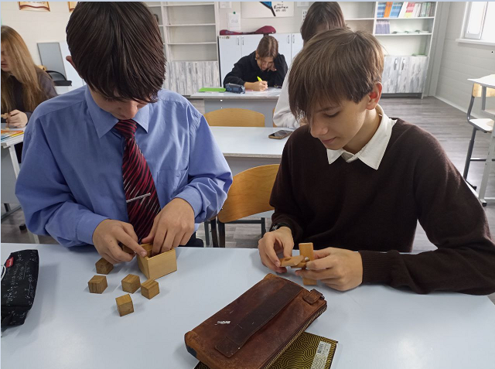

Ребята собирают головоломки из дерева

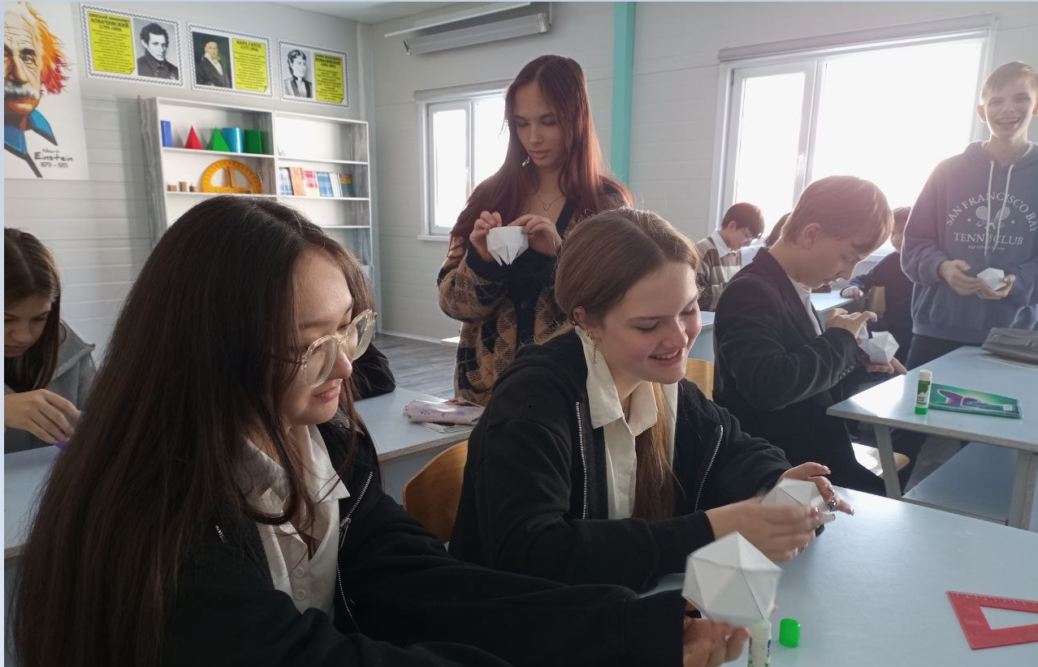

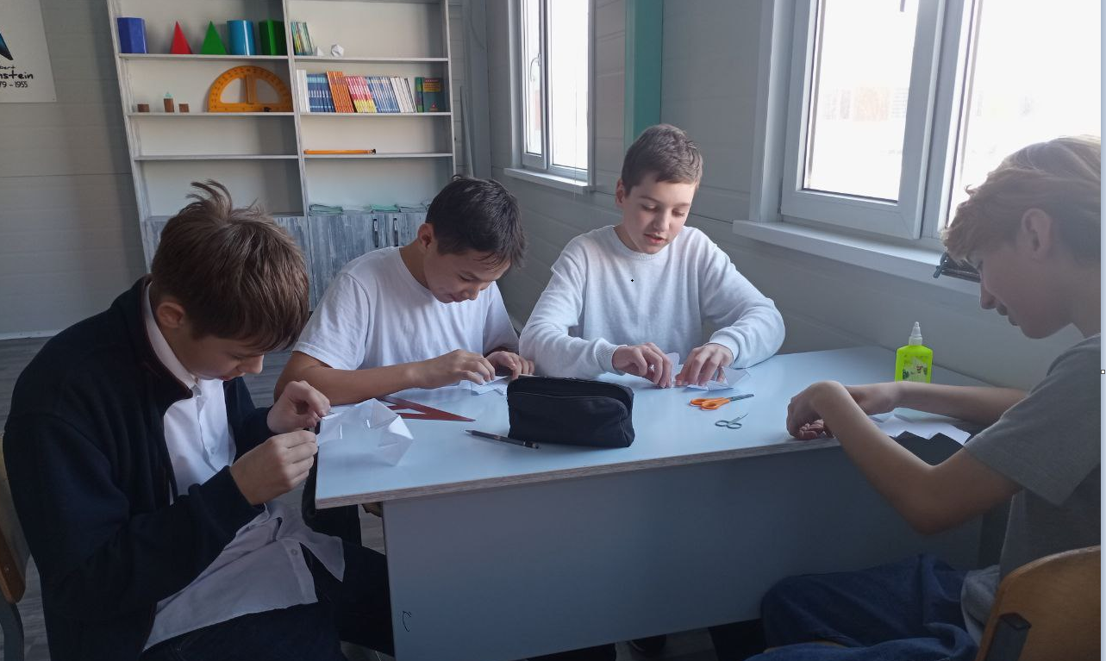

Семиклассники делают многогранники

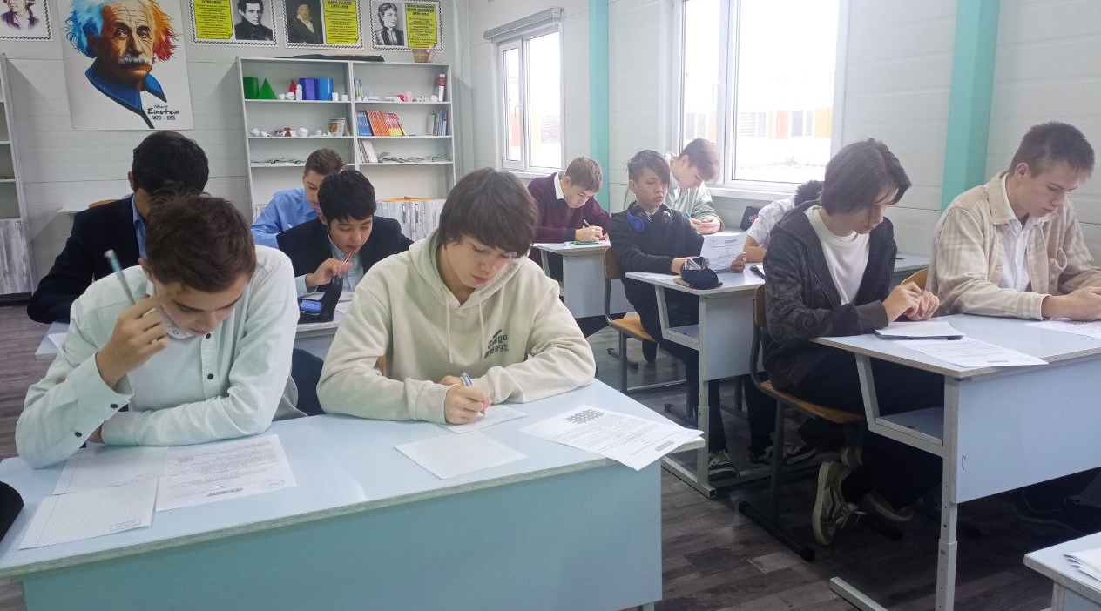

Ученики 7-10 классов решают задания школьной олимпиады

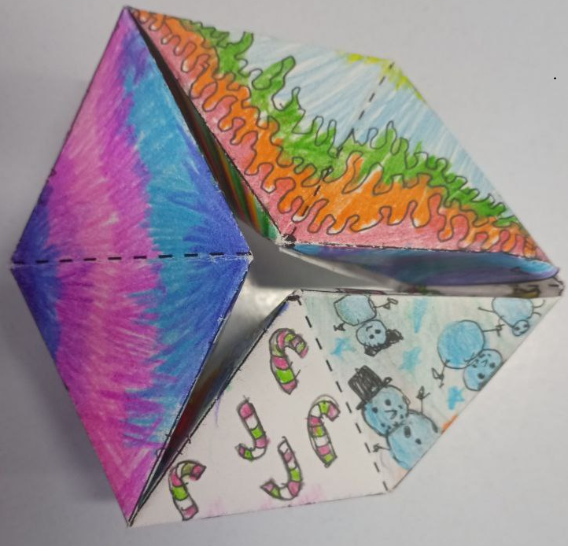

Флексагон, сделанный ученицей 7 класса

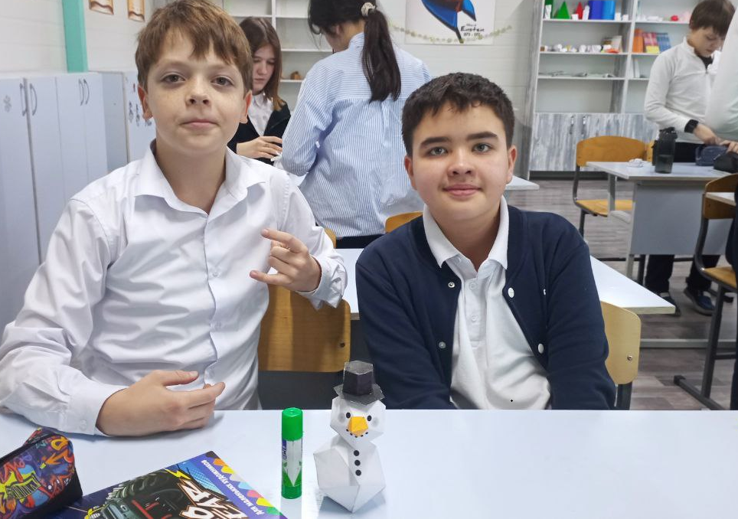

Снеговик из икосаэдров учеников 6 класса